Муниципальное автономное дошкольное образовательное учреждение  "Детский сад  комбинированного вида №2 "Ромашка"

город Губкин      Белгородская область

**Конспект консультации**

**для родителей группы раннего возраста.**

**«Движение – это здоровье».**

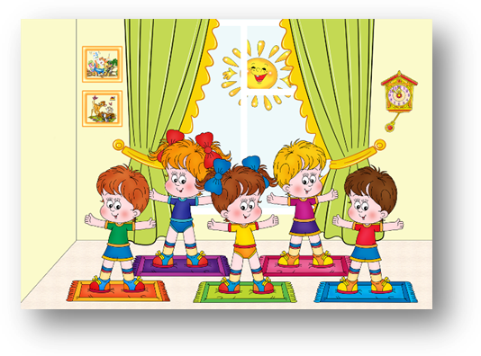

**Воспитатель Блинова Марина Николаевна**

Здоровый образ жизни – основа нашей жизни. Сохранить здоровье ребенка – главная задача нас взрослых. А что же такое здоровье? Обратимся к словарю русского языка Ожегова: «Здоровье – это правильная нормальная деятельность организма».

Сегодня модным стало слово – «гиподинамия». Многие понимают его как недостаток движения. Но это не совсем так.

Гиподинамия – это своеобразная болезнь, определение которой звучит довольно угрожающе: «Нарушение функций организма при ограничении двигательной активности».

Движения являются органической потребностью любого ребенка. Главное требование в организации его жизни – организовать жизнь ребенка так, чтобы он мог удовлетворить свою потребность в движении.

Ребенок третьего года жизни может сделать это в разное время: на прогулке, утром или в вечерний отрезок времени.

Необходимо, чтобы одежда не стесняла его движения, и чтобы во время прогулки ребенок не был пассивным. Для этого ребенку следует иметь игрушки, помогающие ему двигаться. Можно давать ребенку возможность двигаться под музыку. С ее помощью движения ребенка могут стать более точными, ловкими, ритмичными.

Некоторые родители считают, что если ребенок и так очень подвижный, то нет необходимости навязывать ему какие – то специальные упражнения. Это неправильно. Ежедневно ребенок должен выполнять гимнастические упражнения для всех групп мышц (спины, живота, ног, рук). Занятия не должны превышать по продолжительности 5-7 минут. Необходимо учить детей по ограниченной поверхности (по узкой дорожке из бумаги, по узкому краю ковра, между предметами).

Также необходимо упражнять детей в ползании на четвереньках, подлезании под веревку, прыжках на двух ногах с продвижением вперед, подпрыгивании, лазании по гимнастической лесенке, бросании мяча, прокатывании его в воротики. В дальнейшем, взрослея, дети станут выполнять более сложные движения, и без помощи взрослого также будет не обойтись.

Кроме того следует обратить внимание на следующее: развивать следует и мелкую моторику рук ( т.е. развитие руки, ручных умений).

Движение, особенно пальцев рук, стимулирует развитие мозга, разных его отделов. Именно мелкие мышцы руки подобны высшим отделам коры мозга, обеспечивающим работу мысли и функции речи.

Чтение стихов, особенно потешек с их четким ритмом, помогает улучшить у маленького ребенка координацию движений. А координируя движения мелкой моторики, ребенок совершенствует артикуляционный аппарат, речевое дыхание, осваивает интонацию и ритм речи.

Пальчиковые и жестовые игры в этом процессе неоценимы. И лучше начать заниматься ими как можно раньше, поскольку именно в сфере моторики и произвольного внимания чаще всего наблюдаются низкие показатели при обследовании детей на готовность к школе.

Очень хорошую тренировку движения для пальцев дают народные потешки: «Сорка – белобока», «Этот пальчик – дедушка», «Мой мизинчик» и т.д.

«Сорока белобока

Кашку варила

Деток кормила,

Этому дала.

Этому дала…

При этом указательным пальцем правой руки выполняются круговые движения на ладони левой руки. Затем по очереди загибаются: мизинец, безымянный, средний, указательный и большой. Если упражнение вызывает у детей затруднение, то надо помочь удержать остальные пальцы.

Разучивание текстов с пальчиковой гимнастикой стимулирует речь, пространственное мышление, внимание, воображение, способствует развитию быстроты реакции и формирует эмоциональную выразительность в речи.

Книги: «Игры с пальчиками», «Разговорчивые пальчики», «Играем пальчиками – развиваем речь» и др. помогут Вам научить малыша быстрее заучивать и правильно, не переставляя слова, рассказать небольшое стихотворение, потешку.

Ребенку интересно не только услышать стихотворение, но и показать в нем каждое слово жестом, как бы оживить текст, осознав, почувствовав его через движение.

Малыш включается в игру, очень важный для него вид деятельности в данном возрасте. Движения позволяют ему и в дальнейшем быстрее запоминать стихотворения.

Рассмотрим подробнее, как следует разучивать стихотворение с движением. Вначале рассмотрите иллюстрации, прочитайте стихотворение (потешку) 3-4 раза. Затем начните разучивать описания движений рук или пальцев (на схемах сверху написаны слова потешки, к которым жест относится, внизу – короткое пояснение).

Не досадуйте на малыша, если не все будет получаться или ребенок заменит движение другим, похожим, более удобным ему. Хорошо, если малыш попробует придумать новые игры, новые образы, новые движения.

Хвалите ребенка, особенно, когда он начнет подговаривать одно-два слова потешки. Не торопитесь проделать все упражнения сразу, занимайтесь только тогда, когда малыш здоров и спокоен.

Многократное повторение станет радостным, интересным, особенно когда с малышом занимаются самые главные люди в его жизни – мама и папа.